GETOut

Web aplikacija

Specifikacija zahteva

Verzija 1.0

Pregled izmena

|  |  |  |  |
| --- | --- | --- | --- |
| **Datum** | **Verzija** | **Opis** | **Autor** |
| 31.03.2021. | Nacrt | Inicijalna verzija | Mateja Pančić  Vukašin Popović  Jelena Cakić  Anđelija Veličković |
| 03.04.2021. | 1.0 | Dodatne izmene | Mateja Pančić  Vukašin Popović |
|  |  |  |  |
|  |  |  |  |

Sadržaj

1. Cilj dokumenta 4

2. Opseg dokumenta 4

3. Reference 4

4. Pregled slučajeva korišćenja 4

5. Profili korisnika 6

5.1 Posetilac 6

5.2 Korisnik 6

5.3 Moderator 6

5.4 Administrator 6

6. Opis slučajeva korišćenja 6

6.1 Osnovni pregled sajta 6

6.2 Registracija 7

6.3 Prijavljivanje 9

6.4 Ažuriranje profila 11

6.5 Ocenjivanje lokala 11

6.6 Pregled korisnika 11

6.7 Ažuriranje podataka o lokalu 12

6.8 Rezervisanje/otkazivanje/izmena rezervacije 12

6.9 Brisanje/dodavanje/izmena događaja 13

6.10 Brisanje korisnika 13

6.11 Uređivanje moderatora 13

6.12 Brisanje i izmena lokala 14

7. Dodatni zahtevi 14

7.1 Funkcionalnost 14

7.2 Upotrebivost 14

7.3 Pouzdanost 15

7.4 Performanse 15

7.5 Podrška i održavanje 15

7.6 Ograničenja 15

Specifikacija zahteva

# Cilj dokumenta

Cilj ovog dokumenta je specifikacija zahteva u pogledu detaljnog opisa slučajeva korišćenja GETOut aplikacije.

# Opseg dokumenta

Dokument se odnosi na GETOut Web aplikaciju koja će biti razvijena od strane Outsiders-a. Namena sistema je efikasno prezentovanje, održavanje i organizacija dostupnih mesta i događaja ugostiteljskih objekata.

# Reference

Spisak korišćene literature:

1. GETOut – Predlog projekta, Outsiders-GETOut-01, V1.0, 2021, Outsiders.
2. GETOut – Planirani raspored aktivnosti na projektu, V1.0, 2021, Outsiders.
3. GETOut – Plan realizacije projekta, V1.0, 2021, Outsiders.
4. GETOut – Vizija sistema, V1.0, 2021, Outsides.

# Pregled slučajeva korišćenja

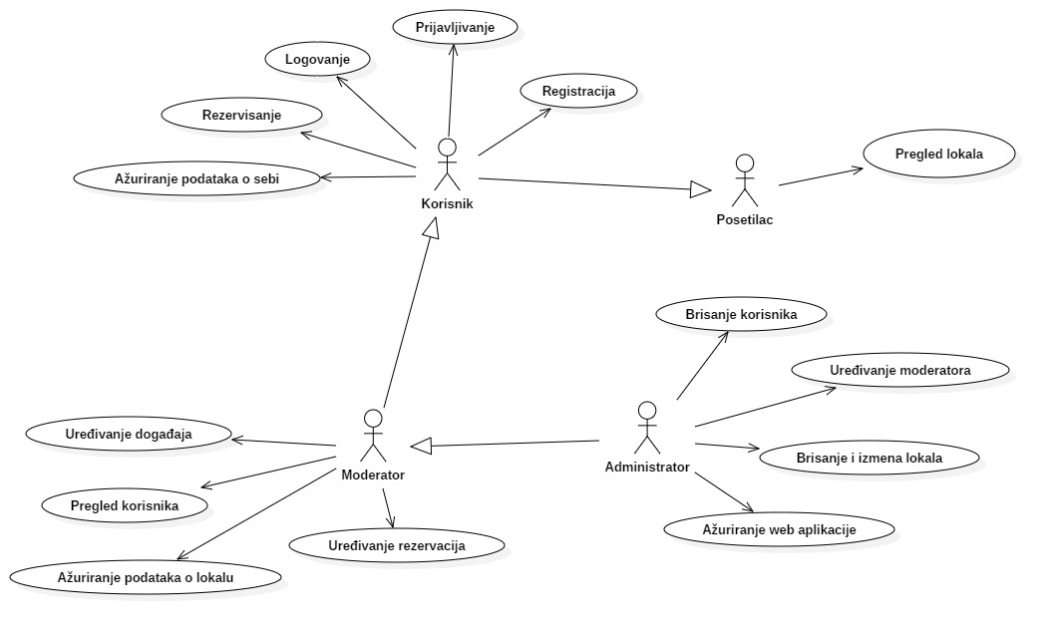Osnovni UML dijagram koji prikazuje korisnike i slučajeve korišćenja GETOut portala prikazan je na sledećoj slici:

Slučajevi korišćenja *pregled lokala, uređivanje događaja i rezervacije, izmena, rezervisanje i brisanje rezervacije obuhvataju* složenije radnje koje se mogu razložiti dalje na pojedinačne slučajeve korišćenja.

Detaljni UML dijagram za slučaj korišćenja *pregled lokala* je prikazan na sledećoj slici:

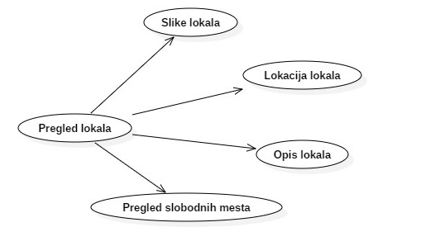

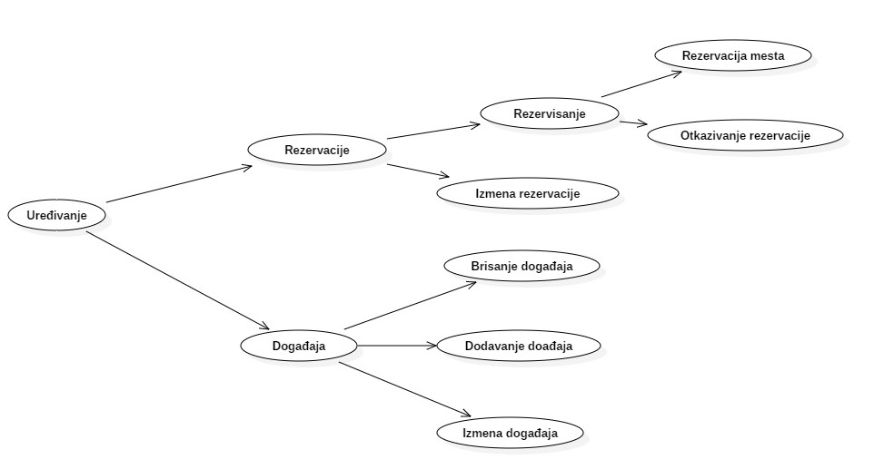Detaljni UML dijagram za slučaj korišćenja *uređivanje događaja i rezervacije, izmena, rezervisanje i brisanje rezervacije* je prikazan na sledećoj slici:

# Profili korisnika

Identifikovani su sledeći profili korisnika GETOut-a:

## Posetilac

Posetilac Web aplikacije je osnovni profil korisnika koji sa najmanjim skupom funkcionalnosti na raspolaganju. Korisnici ovog tipa pristupaju portalu u cilju pregleda informacija koje su na njemu prezentovane. Pristup portalu u ulozi posetioca je slobodan, tj. ne zahteva prethodno prijavljivanje na aplikaciju.

## Korisnik

Korisnik je profil koji zahteva prethodno prijavljivanje odosno registraciju u cilju pristupa specifičnim funkcijama koje zahtevaju autorizaciju.

## Moderator

Moderator je zadužen za ažuriranje osnovnih podataka ugostiteljskog objekta, što uključuje događaje i dostupna mesta.

Moderator je obučena osoba za korišćenje Web aplikacije sa dobrim nivoom poznavanja rada na računaru.

## Administrator

Administrator je zadužen za instaliranje, konfigurisanje i kasnije održavanje konfiguracije portala.

U ulozi administratora će se najčešće naći fakultetski obrazovana osoba sa visokim nivoom poznavanja rada na računaru i administriranja Web servera.

Administrator će imati pristup svim funkcijama Web aplikacije, kao i mogućnost uklanjanja korisnika.

# Opis slučajeva korišćenja

## Osnovni pregled sajta

**Kratak opis:**

Prikaz stranice Web aplikacije sa svim neophodnim informacijama o objektu.

**Akteri:**

Posetilac, Korisnik, Moderator, Administrator.

**Preduslovi:**

Nema.

**Osnovni tok:**

1. Korisnik bira opciju za prikaz osnovne stranice.
2. Prikazuje se osnovna stranica Web aplikacije.

**Izuzeci:**

Nema.

**Posledice:**

Tekuća stranica je osnovna stranica Web aplikacije.

## Registracija

**Kratak opis:**

Prikaz forme za registraciju radi mogucnosti prijavljivanja.

**Akteri:**

Posetilac, Korisnik, Moderator, Administrator.

**Preduslovi:**

Nema.

**Osnovni tok:**

1. Korisnik bira opciju za registraciju.
2. Prikazuje se forma za registraciju.
3. Korisnik unosi korisničko ime.
4. Korisnik unosi lozinku.
5. Korisnik unosi email adresu.
6. Nakon toga registruje nalog klikom na dugme *Registruj se.*
7. Vrši se provera unetih podataka u slučaju da neki od uslova nisu ispunjeni.
8. Registrovanje naloga.
9. Vraćanje na početnu stranicu uz obaveštenje da je nalog kreiran.

**Izuzeci:**

[*Korisničko ime već postoji, odaberite drugo*] Prikazuje se obaveštenje na formi za registrovanje.

**Posledice:**

Tekuća stranica je stranica za registraciju.

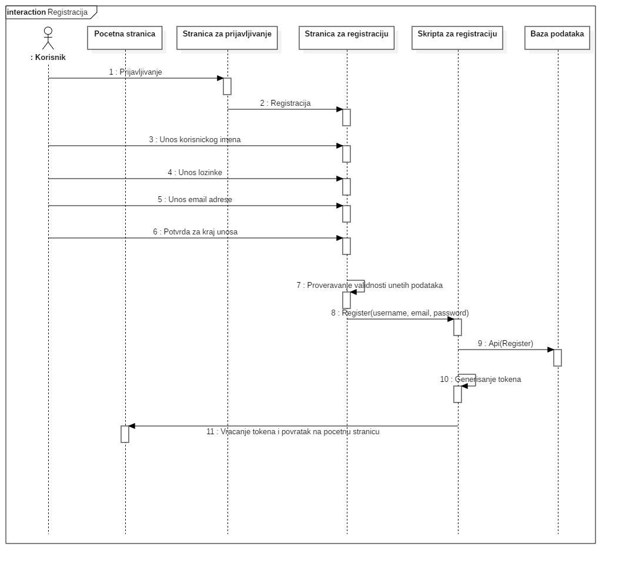 **Dijagram sekvence:**

## Prijavljivanje

**Kratak opis:**

Prijavljivanje korisnika u cilju pristupa specifičnim funkcijama koje zahtevaju autorizaciju.

**Akteri:**

Korisnik, Moderator, Administrator.

**Preduslovi:**

Korisnik nije trenutno prijavljen.

**Osnovni tok:**

1. Korisnik bira opciju prijavljivanje.
2. Prikazuje se forma za prijavljivanje
3. Korisnik unosi korisničko ime.
4. Korisnik unosi lozinku.
5. Nakon toga prijavljuje se klikom na dugme *Prijavi se.*
6. Uneti podaci se proveravaju [*izuzetak: pogrešno korisničko ime i/ili lozinka*].
7. Osvežava se polazna stranica sa korisničkim imenom kao parametrom.

**Izuzeci:**

[*Pogrešno korisničko ime i/ili lozinka*] Prikazuje se obaveštenje na formi za prijavljivanje.

**Posledice:**

Korisnik je prijavljen na Web aplikaciju i ima pristup specifičnim funkcijama u skladu sa svojim privilegijama.

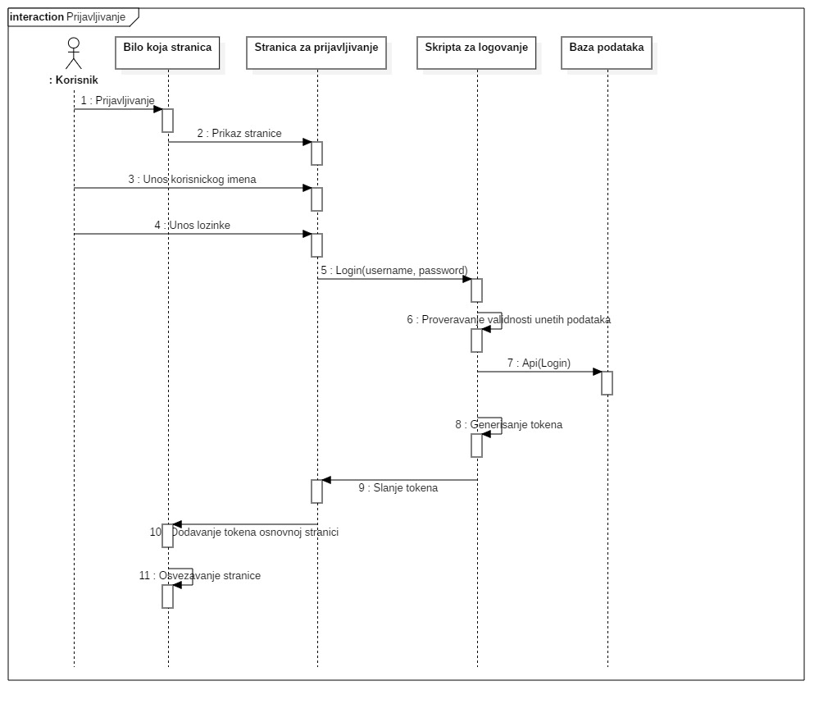 **Dijagram sekvence:**

## Ažuriranje profila

**Kratak opis:**

Prijavljivanje korisnika na Web aplikaciju, a potom i izmena sopstvenih informacija na profilu.

**Akteri:**

Korisnik, Administrator.

**Preduslovi:**

Korisnik je prijavljen na portal i nalazi se na stranici svog profila.

**Osnovni tok:**

1. Korisnik bira opciju Izmeni profil.
2. Prikazuje se forma za izmenu profila.
3. Korisnik sad ima mogućnost unosa informacija koje nije uneo, ili izmene već prethodno definisanih informacija novim, kao i opciju brisanja svog profila

**Izuzeci:**

Nema.

**Posledice:**

Korinsik je ažurirao profil.

## Ocenjivanje lokala

**Kratak opis:**

U okviru detaljnog prikaza oglasa, korisnik može da oceni lokal.

**Akteri:**

Korisnik.

**Preduslovi:**

Korisnik mora da bude prijavljen i da bude na stranici izabranog lokala.

**Osnovni tok:**

1. Korisnik bira opciju za ocenjivanje određenog objekta.
2. Nakon klika “potvrdi” ostavlja se željena ocena.

**Izuzeci:**

Nema.

**Posledice:**

Korisnik je ocenio objekat.

## Pregled korisnika

**Kratak opis:**

Pregled informacija o svim korisnicima.

**Akteri:**

Moderator, Administrator.

**Preduslovi:**

Moderator/Administrator mora biti prijavljen.

**Osnovni tok:**

1. Moderator/Administrator bira opciju pregled korisnika.
2. Otvara se forma sa svim korisnicima i njihovim informacijama.

**Izuzeci:**

Nema.

**Posledice:**

Prikaz forme sa svim korisnicima.

## Ažuriranje podataka o lokalu

**Kratak opis:**

Mogućnost promene izgleda sajta i ažuriranja dostupnih mesta i događaja.

**Akteri:**

Moderator, Administrator.

**Preduslovi:**

Moderator/Administrator mora biti prijavljen.

**Osnovni tok:**

1. Moderator/Administrator može da izabere opciju ažruriranja mesta ili događaja, kao i brisanje.
2. Stranica se osvežava i prikazuje sa ažuriranim informacijama.

**Izuzeci:**

Nema.

**Posledice:**

Tekuća stranica se prikazuje sa izmenama.

## Rezervisanje/otkazivanje/izmena rezervacije

**Kratak opis:**

Rezervacija slobodnog mesta ili otkazivanje postojeće rezervacije.

**Akteri:**

Korisnik, Moderator, Administrator.

**Preduslovi:**

Korisnik / Moderator/Administrator mora biti prijavljen.

**Osnovni tok:**

1. Korisnik bira opciju za rezervisanje ili otkazivanje svoje postojeće rezervacije. Moderator/Administrator bira opciju za rezervisanje ili izmenu rezervacije.
2. Dodaje se ili uklanja rezervacija na izabranom mestu.

**Izuzeci:**

Nema.

**Posledice:**

Uspešno dodavanje rezervacije ili otkazivanje postojeće na izabranom mestu.

## Brisanje/dodavanje/izmena događaja

**Kratak opis:**

Dodavanje, izmena ili brisanje događaja.

**Akteri:**

Moderator, Administrator.

**Preduslovi:**

Moderator/Administrator mora biti prijavljen.

**Osnovni tok:**

1. Moderator/Administrator bira opciju za dodavanje, izmenu/brisanje događaja.
2. Prikazuje se stranica sa izabranom opcijom i mogućnostima unutar iste.

**Izuzetci:**

Nema.

**Posledice:**

U zavisnosti od izabrane opcije, dodaje se, menja ili briše postojeći događaj.

## Brisanje korisnika

**Kratak opis:**

Brisanje postojećih korisničkih naloga.

**Akteri:**

Administrator.

**Preduslovi:**

Administrator mora biti prijavljen.

**Osnovni tok:**

1. Administrator bira opciju brisanje korisnika.
2. Prikazuje se stranica sa spiskom svih korisnika.
3. Administrator bira opciju *obriši* pored imena korisnika.

**Izuzeci:**

Nema.

**Posledice:**

Tekuća stranica je stranica sa spiskom svih korisnika i opcijom za brisanje.

## Uređivanje moderatora

**Kratak opis:**

Davanje ili oduzimanje moderatorskih prava.

**Akteri:**

Administrator.

**Preduslovi:**

Administrator mora biti prijavljen.

**Osnovni tok:**

1. Administrator bira opciju za uređivanje moderatora.
2. Prikazuje se stranica sa spiskom moderatora.
3. Administrator može da izabere opciju za uklanjanje moderatorskih prava određenom moderatoru ili za dodavanje novog.

**Izuzeci:**

Nema.

**Posledice:**

Moderator je dodat ili je nekom postojećem oduzet.

## Brisanje i izmena lokala

**Kratak opis:**

Izmena/dodavanje ili brisanje lokala.

**Akteri:**

Administrator.

**Preduslovi:**

Administrator mora biti prijavljen.

**Osnovni tok:**

1. Administrator bira opciju izmeni/dodaj ili obriši lokal.
2. Prikazuje se stranica sa spiskom lokala.
3. Administrator može da izabere opciju za dodavanje novog, izmenu ili brisanje postojećeg lokala.

**Izuzeci:**

Nema.

**Posledice:**

Dodat je novi, izmenjen ili obrisan postojeći lokal.

# Dodatni zahtevi

## Funkcionalnost

U ovom odeljku su specificirani funkcionalni zahtevi koji su zajednički za više slučajeva korišćenja.

GETOut Web aplikacija ne zahteva nikakve dodatne funkcionalnosti.

## Upotrebivost

U ovom odeljku su specificirani zahtevi koji su vezani za, ili utiču na upotrebivosti sistema koji se razvija.

**Korisnički interfejs prilagođen korisniku:**

Korisnički interfejs GETOut Web aplikacije će biti dizajniran tako da bude omogućeno jednostavno i intuitivno korišćenje bez potrebe za organizovanjem dodatne obuke.

## Pouzdanost

U ovom odeljku su specificirani zahtevi u pogledu pouzdanosti sistema koji se razvija.

**Dostupnost:**

GETOut Web aplikacija će biti dostupan 24 časa dnevno, 7 dana u nedelji. Vreme kada portal nije dostupan ne sme da pređe 10%.

**Srednje vreme između otkaza:**

Srednje vreme između dva sukcesivna otkaza ne sme da padne ispod 120 sati.

## Performanse

U ovom odeljku su specificirani zahtevi koji definišu željene performanse sistema koji se razvija.

**Broj korisnika koji simultano pristupaju:**

Sistem će da podrži do 1000 simultanih pristupa korisnika portalu.

**Vreme odziva za pristup bazi podataka:**

Vreme potrebno za pristupanje bazi podataka u cilju izvršenje nekog upita ne sme da bude veće od 5 sekundi.

## Podrška i održavanje

U ovom odeljku su specificirani zahtevi koji treba da poboljšaju stepen podrške i mogućnost održavanja sistema koji se razvija.

GETOut Web aplikacija ne zahteva posebnu podršku i održavanje.

## Ograničenja

U ovom odeljku su specificirana ograničenja kojih se treba pridržavati pri projektovanju sistema koji se razvija.

**Hardverska platforma:**

Klijentski deo sistema treba da ima mogućnost izvršavanja na bilo kom PC računaru sa minimum Pentium II procesorom i 128 MB RAM memorije.

Serverski deo sistema će raditi na PC računaru sa procesorom Pentium IV i 1GB RAM memorije.

**Tipovi Web čitača:**

Klijentski deo Web aplikacija će biti optimizovan za sledeće Web čitače: Internet Explorer 6.0 i noviji, Opera 8.0 i noviji, kao i Firefox (Mozilla) i Google Chrome.